Муниципальное бюджетное дошкольное общеобразовательное учреждение

«Детский сад № 28 «Ветерок» общеразвивающего вида

с приоритетным осуществлением деятельности

по познавательно-речевому развитию детей».

Игровые технологии формирования саморегуляциии
у детей дошкольного возраста

Чернецкой Анастасии Ивановны,
педагога-психолога

Лесной
2022

В современной России воспитание становится как никогда социально востребованной и актуальной проблемой развития гражданского общества. Все хотели бы видеть своих детей целеустремленными, волевыми, настойчивыми, достойными людьми, старающимися исполнять вечные законы нравственного поведения и любви к ближним. Именно эти качества делают человека свободным и сознательным субъектом собственной жизнедеятельности.
Часто в своей практике я слышу от родителей, учителей, воспитателей такие фразы: «Он не слушается, он не слышит, он не управляем».
Термин «послушание» в русском языке имеет два значения: поведение человека и определенные обязанности, которые должен нести каждый. Слушаться здесь означает - регулировать собственное поведение.
Послушание, вот что волнует нас, взрослых. И, как показывает исследование, и детей. Тест Милтона Рокича для диагностики ценностных ориентация – один из наиболее популярных опросников для диагностики ценностно-смысловой сферы личности. Модифицированный детский вариант методики, используемый в нашем исследовании, содержал две группы ценностных характеристик: 1) инструментальные ценности: «послушание», «доброта», «веселый нрав», «сила»; 2) терминальные ценности: «любовь взрослых», «много друзей», «много игрушек». В приложение 1 представлены ведущие ценностные ориентации с точки зрения их значимости для детей старшего дошкольного возраста. Из предложенных детям ценностных характеристик наиболее значимой оказалась ценность «послушание». Таким образом, достижение ребенком соответствия социальным нормам осуществляется, прежде всего, через послушное поведение. Послушание несет в себе способность к саморегуляции. Саморегуляция – процесс управления человеком собственными психологическими и физиологическими состояниями, а также поступками, своим поведением. Место и роль саморегуляции в жизни человека достаточно очевидны, если принять во внимание, что практически вся его жизнь есть бесконечное множество форм деятельности, поступков, актов общения и других видов целенаправленной активности.
Развитие саморегуляции – одна из центральных линий развития дошкольника. В период с трех до шести лет происходит созревание префронтальной коры, что связанно с регуляторными функциями. Способность к саморегуляции формируется в лобных долях мозга. Эта область мозга развивается медленно. Но то, что здесь сформировалось и сохранилось в нейронных связях, никогда не потеряется.
В исследовательских работах Л. И. Божович, А. В. Быкова, Л. С. Выготского, Е. О. Смирновой, Т. И. Шульги, Д. Б. Эльконина доказывается, что главным моментом становления личности в онтогенезе является развитие у ребенка способности к саморегуляции собственной активности, его постепенное превращение в субъект деятельности и поведения. Именно целенаправленная произвольная активность, реализующая все множество действенных отношений с реальным миром вещей, людей, средовых условий, социальных явлений и т.д. является основным модусом субъектного бытия человека. Разнообразие видов деятельности, которые осваивает дошкольник, объединяет одно - в них формируется важное личностное новообразование этого возраста - произвольная регуляция поведения и деятельности, способность к самоконтролю.
Для становления основы овладения собой у детей дошкольного возраста взрослым необходимо способствовать осознанию у них собственных действий и умению преодолевать ситуативное поведение
Игра – ведущий вид деятельности дошкольника. Различные виды игр дошкольников способствуют освоению превращения (процесс, приводящий к формированию ценностно-смысловых образований игрока, влияющий на реализацию его внешней и внутренней активности) влияет на развитие саморегуляции у детей. В легкой игровой форме, незаметно для самого ребёнка, игровой процесс строится на доверительных отношениях между участниками.
В своей практике я использую разнообразные игры, способствующие формированию саморегуляции у дошкольников. Эти игры включают различные компоненты регуляторных способностей:
- контроль импульсивного поведения, следование правилам;
- целеполагание и создание замысла – это умение действовать согласно внутренне поставленной задаче, а не внешне заданному стимулу (по инструкции, указанию);
- планирование: постановка цели, обдумывание шагов для ее достижения, сохранение последовательности действий, их выполнение и сравнение с изначально задуманным;
- оценка своего действия;
- способность длительное время удерживать информацию и оперировать ей;
- умение переходить от одного вида деятельности к другому, от выполнения одной инструкции к другой.
Начинаем играть мы с малышами 2-х лет.
Важно, перед любой игровой деятельностью соблюдать некий ритуал. Ритуал позволяет ребёнку лучше понимать, что сейчас предстоит делать, как справиться с внезапно появившимся импульсом. Ритуал начинается с приветствия друг друга в кругу. Цель - создание эмоционального настроя и мотивационной готовности к участию в играх.
Дети 2-х, -3- х лет только начинают осваивать правила, и им не совсем подходят игры с правилами. Детям этого возраста доступны игры-драматизации, развивающие подвижные игры VAY TOY («Форма, цвет, размер»), образные игры.
Мы с ребятами разыгрываем предложенный взрослым (мной) сюжет, превращаемся в героя истории и вместе с ним погружаемся в мир приключений. Ребенку дается возможность попробовать себя в различных ролях, взрослый же побуждает детей максимально действовать в условиях воображаемой ситуации. На данном этапе происходит знакомство с эмоциями, приобретение навыков саморасслабления, преодоления барьеров в общении, снятие психоэмоционального напряжения, возможность самовыражения. Первый этап формирования саморегуляции. При этом повышается уровень рабочей памяти и когнитивной гибкости, за счет действия «переключение между реальностью и воображением». При этом основная цель психической саморегуляции - выполнение деятельности и управление актуальным состоянием. В составлении сюжетов я использую материал методических пособий: «Психогимнастика в детском саду», автор Алябьева Е. А., «Психогимнастика», автор Чистякова М. И.
С детьми 3-4 лет начинаю использовать игры с правилами. Игры с правилами хороши тем, что в них четко предусмотрены требования к поведению детей, осуществляется контроль импульсивного поведения. Также использую музыкальные игры. Дети двигаются и прыгают в такт музыке, как только музыка останавливается, дети замирают, что способствует контролю импульсивности, дети учатся переключаться.
Игры с использованием интерактивного пособия SMART-доска, игрового центра и интерактивного редактора «Сова» способствуют развитию самоконтроля, целеполагания. Такие игры как «Аналогии», «4 лишний», «Мемо» и др. Свой опыт использования интерактивных игр на занятиях педагога-психолога представляла на городском фестивале образовательных практик «SMART- PROGRESS» (https://youtu.be/h85jzwFkMk8).
С детьми 4-5 лет использую разные игры: игры с правилами, игры – соревнования, игры малой подвижности. В играх-соревнованиях правила отличаются не только четкостью, понятностью, но и открытостью: выполняет ребенок правила игры или нарушает - это сразу же замечают другие игроки, что создает наилучшие условия для самостоятельного контроля за собственным поведением и одновременно за выполнением правил. Особенно дети любят играть в «Парашют» - игровое пособие, которое можно использовать по-разному. Например, называем определенный цвет, и ребенок державший элемент парашюта данного цвета, бежит под парашютом, или, парашют вверх поднимаем и кричим, вниз отпускаем - молчим.
Игры малой подвижности с правилами «Найди игрушку», «Найди и промолчи» и др. В этих играх дети получают навык действия по правилам, что создает условия для управления своими эмоциями, произвольностью и поведением.
Народные игры: «Воробьи», «Горелки», «Гуси лебеди», «Два Мороза», «Хитрая лиса» и другие игры развивают умение договариваться, распределять роли и выполнять эту роль до конца, умение подчинять свои желания общим правилам игры, выполнять действия по сигналу. Для этих игр мы с детьми изготавливаем маски, сделанные из бумаги и подручного материала.
Игры-соревнования - наиболее сильное «испытание» для импульсивного, нетерпеливого ребенка. Особенно поначалу, когда только зарождающиеся выдержка и самообладание вытесняются безудержным стремлением ребенка к выигрышу, желанием быть первым и лучшим. В своей деятельности использую: мини-роботов «Bee-bot» («Чья пчелка быстрее доедет до последнего игрового поля?»). Игровое пособие «Солнышко» (изображение солнца с лучами из ткани) способствует развитию выносливости, целеполаганию, развивает мелкую моторику.
С детьми 5-7 лет использую алгоритмические игры c робототехническим набором Matatalab. Дети на начальных этапах учатся действовать в заданном плане, выкладывать определенный алгоритм для того, чтобы привести робота в движение. Далее игра усложняется, дети учатся играть в парах, договариваться, кто будет задавать путь, а кто реализовать, выкладывая алгоритм и приводя робота в движение.
Для развития рабочей памяти помогают игры на внимание с использованием игрушек. Выставляю киндер-игрушки на стол, дети запоминают их расположение. Далее дети закрывают глаза, взрослый переставляет игрушки. Открыв глаза, дети находят изменения и возвращают игрушки на свои места.
На основе методической литературы «Игротерапия общения: Тесты и коррекционные игры», Панфилова М. А., «Практические материалы для работы с детьми 3-9 лет», Хухлаева О. В., «Как научить детей сотрудничать? Психологические игры и упражнения. Часть 3», Клаус Фопель создаю картотеки игр (приложение 2).
Совместные мероприятия с родителями являются важным звеном в развитии саморегуляции и произвольности. Дистанционные технологии расширили возможности взаимодействия. Родители в формате онлайн могут быть непосредственными участниками образовательного процесса. Транслирую свой опыт в группах #НескучаемВместе, #Детский сад28Ветерок, в мессенджерах Вконтакте, WhatsApp (приложение 3).
Требования ФГОС ДО к результатам освоения программы дошкольного образования представлены в виде целевых ориентиров. Саморегуляция, способность договариваться, учитывая интересы и чувства других, умение подчиняться разным правилам и социальным нормам являются целевым ориентиром на этапе завершения дошкольного образования. Согласно п. 4.3 федерального государственного образовательного стандарта дошкольного образования целевые ориентиры не подлежат непосредственной оценке. Для наблюдения за проявлениями саморегуляции у детей разработаны карты, представленные в приложении 4, позволяющие осуществлять мониторинг развития регуляторных способностей воспитанников на протяжении дошкольного детства. Карты являются инструментарием наблюдения для воспитателей.
В своей практике использую комплекс диагностических методик, представленный в пособии: Веракса А. Н. «Развитие саморегуляции у дошкольников», направленных на изучение регуляторных функций дошкольников. Предложенные методики позволяют сделать вывод об уровне развития отдельных компонентов регуляторных функций, выявить и точно определить слабые и сильные стороны каждого ребенка, разработать рекомендации по дальнейшему развитию саморегуляции дошкольника и его успешной готовности к обучению в школе. Обследование провожу в старших и подготовительных группах. Сводные результаты обследования регуляторных функций у дошкольников на начало и на конец 2020-2021 учебного года представлены в приложение 5.
Проблема саморегуляции актуальна для всех уровней образования. Целевые ориентиры выступают основаниями преемственности дошкольного и начального общего образования. Государственный образовательный стандарт начального образования определяет саморегуляцию учащихся как важный метапредметный и личностный образовательный результат, направленный на осуществление различных видов деятельности по решению учебных, личностных, социально значимых проблем. Чтобы быть успешным в школе, необходимо в дошкольном возрасте овладеть саморегуляцией.
Таким образом, формирование произвольной саморегуляции у дошкольников в процессе игровой деятельности является условием развития его личностных качеств – регуляции эмоционально-волевой сферы, поведения, а также оказывает влияние на развитие высших психических функций. Развитие регуляторных способностей активно будет продолжаться в процессе школьного обучения, однако необходимо сказать, что несформированные функции в дошкольном детстве практически не компенсируются в дальнейшем. Поэтому считаю важным создание условий, способствующих развитию универсальных способностей ребенка.
Считаю, что предложенный мной опыт работы будет полезен не только специалистам, но и воспитателям, и родителям.
Дети любят играть. Для меня главная оценка моей деятельности и результативность заключается именно в словах детей. Когда я прихожу в любую группу детского сада, мои малыши бегут ко мне и спрашивают: «Мы будем играть?», это и говорит о качестве, если есть желание, и результат приложится.

Список использованной литературы и источников

- Федеральный закон от 29.12.2012 № 273 – ФЗ «Об образовании» в Российской Федерации.
- Федеральный государственный образовательный стандарт дошкольного образования (зарегистрирован в Минюсте РФ 14 ноября 2013 г. № 30384).
- Алябьева Е.А. Психогимнастика в детском саду: Методические
- материалы в помощь психологам и педагогам. — М.: ТЦ Сфера, 2003. - 88 с
- Варенцова, Н.С. Развитие регуляторных способностей детей в проектной деятельности // «Современное дошкольное образование. Теория и практика» - 2011. - №5 С. 38-41.
- Веракса, А.Н. Развитие регуляторных функций дошкольников в образовательном процессе // Вестник московского университета. Сборник 14. Психология – 2015. - №3 С. 65-73.
- Веракса, А. Н. Развитие саморегуляции у дошкольников. — М.: МОЗАИКА-СИНТЕЗ, 2019. — 112 c
- Слободская, Е.Р., Козлова, Е.А., Баирова, Н.Б. Регуляторные способности в детстве: современные представления и методы исследования // Психологический журнал – 2018. – Tом 39. – №4 C. 38- 48
- Современный детский сад: Универсальные целевые ориентиры дошкольного образования. 0-7 лет. ФГОС / под ред. О.А. Шиян. – М.: Мозаика-синтез: От рождения до школы, 2021. – 248 с.
- Панфилова, М. А. Игротерапия общения: Тесты и коррекционные игры; / М. А. Панфилова. – М.: Гном и Д, 2001. – 160 с
- Фопель, К. Как научить детей сотрудничать? Психологические игры и упражнения; Практическое пособие: Пер с нем..: в 4-х томах. Т-1. / К. Фопель - М.: Генезис, 2000. – 160 с.
- Хухлаева, О.В. Практические материалы для работы с детьми 3-9 лет. Психологические игры, упражнения, сказки / О.В. Хухлаева. – М.: Генезис, 2006. – 176 с: ил.
- Чистякова, М.И. Психогимнастика: методическое пособие / М.И. Чистякова, М.И. Буянова. – 2-е издание. – Москва: Просвещение, 1995. – 160 с: ил. – ISBN 5-09-006683-3

Опыт работы
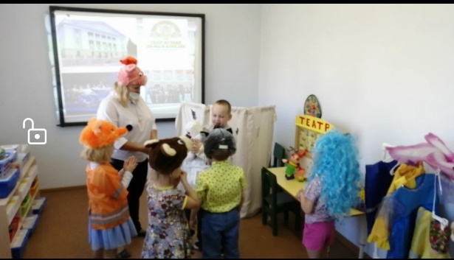
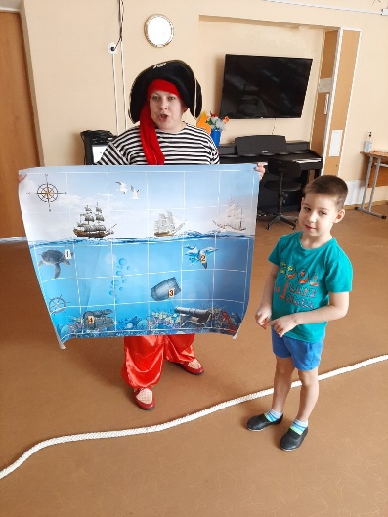
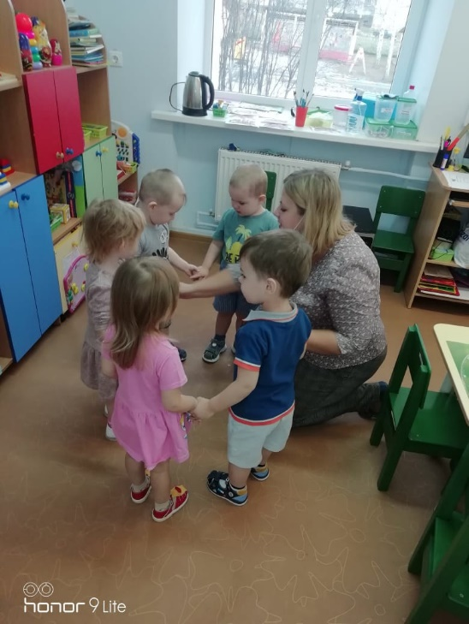
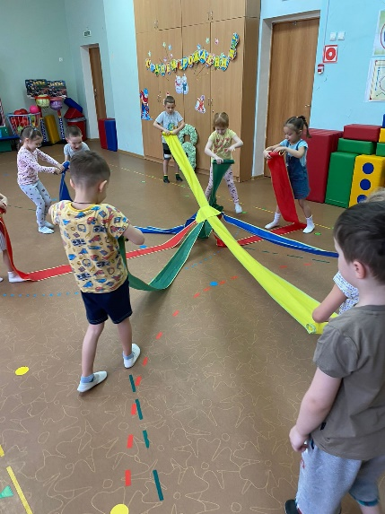
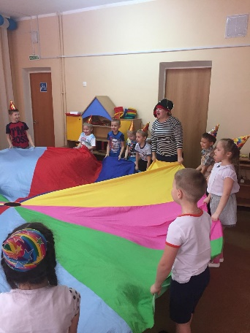
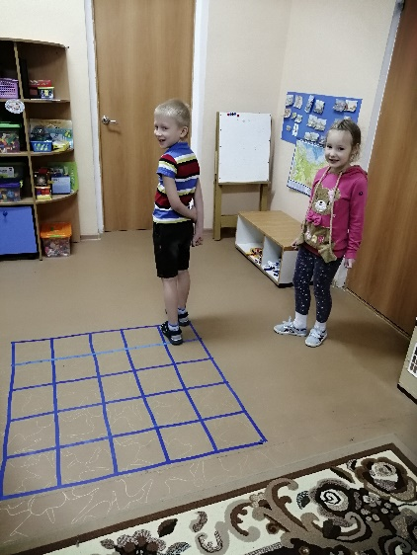
Театрализованная игра «Больница»
Коммуникативная игра «Черепаха»
Игра-путешествия «Сокровища»
Игры с робототехническими наборами «Matatalab», «Робо-пчелы»
Игровое пособие
«Солнышко»
Игровое пособие
«Парашют»
Игра в парах «Робот»

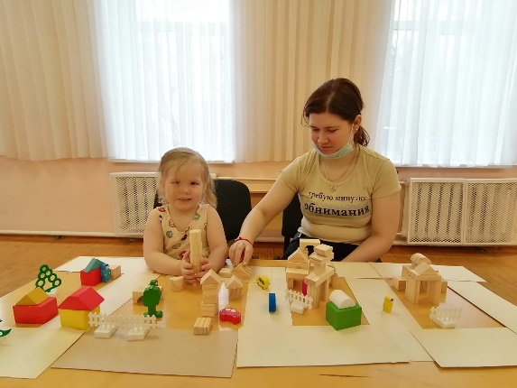
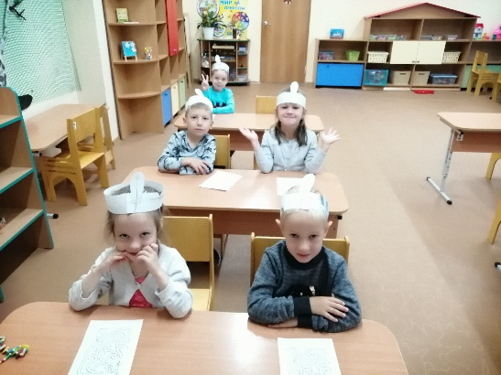
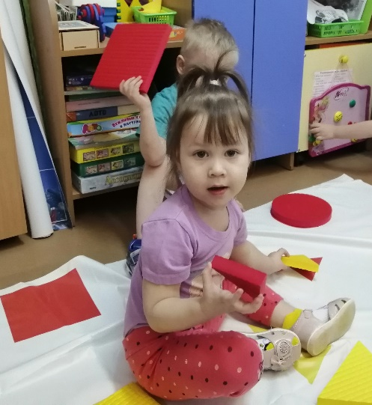
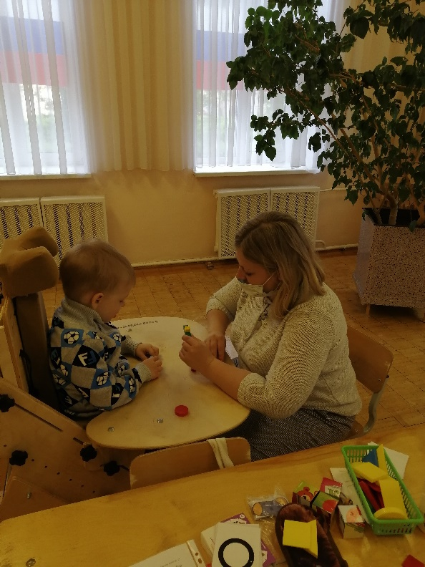
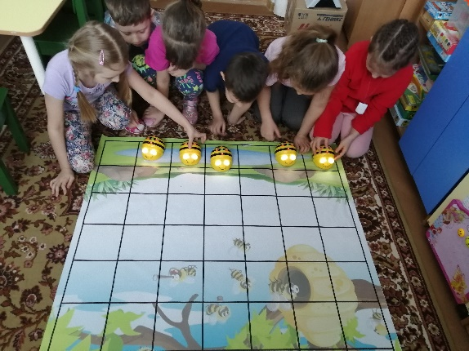
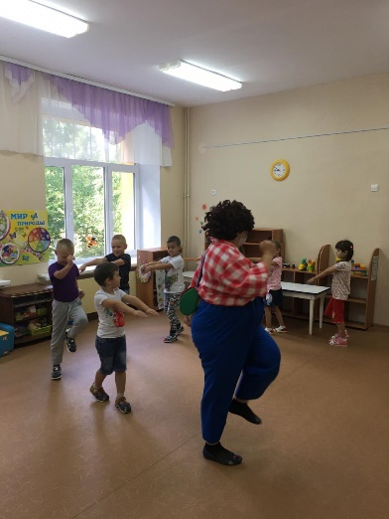
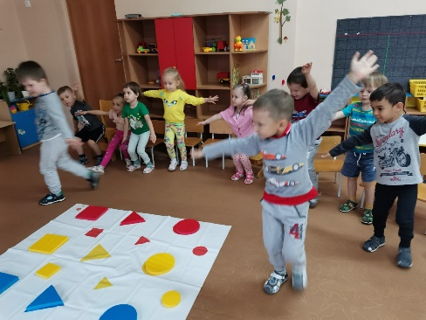
Игры дистанционные
Игры с родителями
Игра-путешествия «Индейцы»
Игры с напольным конструктором
Игра «Сделай, как я»
Музыкальная игра «Самолеты»
Игра-драматизация
«В гости с Карлсоном»
Игра-соревнования «Быстрая пчела»

Сводные результаты обследования регуляторных функций у дошкольников на начало и конец 2020-2021 учебного года

